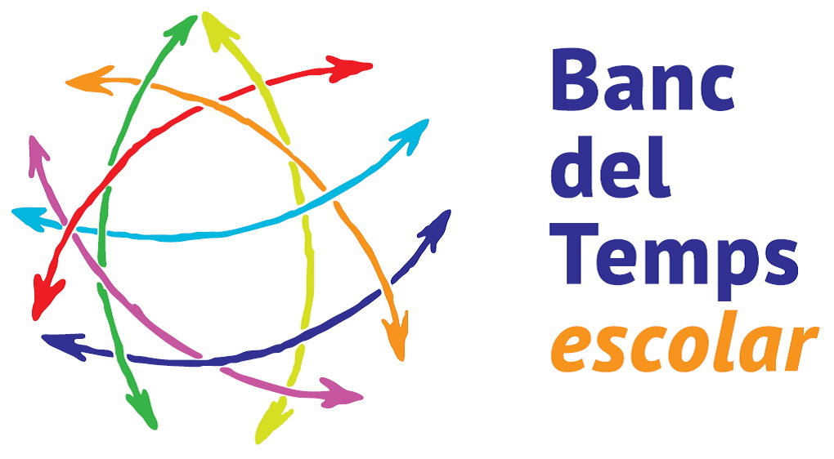

MATERIALS del programa

GRUP DE TREBALL
CURS 2013-2014

MATERIALS DEL PROGRAMA

1- Full d’ofertes i demandes 1
2- Exemple de llistat de coneixements i habilitats 3
3- Full d’ofertes 10
4- Ordenació per parelles 12
5- Contracte d’intercanvi 14
6- Avaluació del contracte 16
7- Avaluació del programa BdTE 18

- Full d’ofertes i demandes
En aquest full es demana als alumnes els coneixements i les habilitats que poden ensenyar als companys i, també, quins els agradaria aprendre.
La intenció és que de les demandes dels alumnes altres companys puguin trobar continguts que poden ensenyar.
També ens pot aportar una nova mirada dels alumnes, construïda a partir d’allò que saben i saben fer i d’allò que ells voldrien aprendre.
Inclou el número de l’alumne, que ens servirà posteriorment per a organitzar les parelles d’intercanvi.

 |  |  |  |  |  |  | Número →
NOM: |  |  |  |  | DATA:
Quins coneixements i/o habilitats creus que pots ENSENYAR als teus companys/es? |  |  |  |  | Quins coneixements i/o habilitats voldries APRENDRE dels teus companys/es?
* |  |  |  |  | *
* |  |  |  |  | *
* |  |  |  |  | *
* |  |  |  |  | *
* |  |  |  |  | *
* |  |  |  |  | *
* |  |  |  |  | *

- Exemple de llistat de coneixements i habilitats
Aquest llistat es construeix amb els coneixements i habilitats que saben els alumnes i poden ensenyar als companys,
Per tal de donar idees i pistes sobre continguts a compartir, es pot mostrar als alumnes aquest llistats d’altres aplicacions del programa BdTE. Pot haver diferents exemples:

(Grup pilot investigació – 2n ESO – 2006-2007)
(I-E Turó de Roquetes – 6è. EP – 2013-2014)

(I-E Turó de Roquetes – P5 – 2013-2014)

- Full d’ofertes
Inclou els coneixements i habilitats que cada alumne posa a disposició dels seus companys.
Cada alumne deixarà aquest full a la seva parella per a que esculli el coneixement o l’habilitat vol aprendre.
Es poden realitzar adaptacions en funció de l’edat, característiques i necessitats dels alumnes. Per exemple, per alumnes de P5:

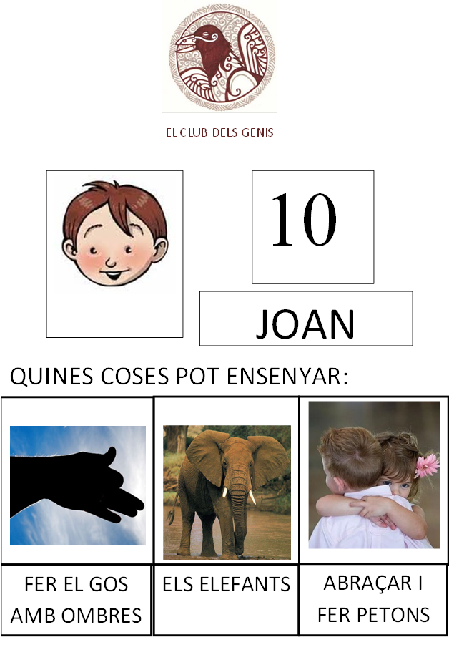

Nom i cognoms: |  |  |  |  |  |  |  |  |  |  |  |  | Número →
TÍTOL: |  |  |  |  |  |  |  |  | TÍTOL:
QUÈ? |  |  |  |  |  |  |  |  | QUÈ?
QUAN? |  |  |  |  |  |  |  |  | QUAN?
COM? |  |  |  |  |  |  |  |  | COM?
MATERIAL: |  |  |  |  |  |  |  |  | MATERIAL:
TÍTOL: |  |  |  |  |  |  |  |  | TÍTOL:
QUÈ? |  |  |  |  |  |  |  |  | QUÈ?
QUAN? |  |  |  |  |  |  |  |  | QUAN?
COM? |  |  |  |  |  |  |  |  | COM?
MATERIAL: |  |  |  |  |  |  |  |  | MATERIAL:

- Ordenació per parelles
En l’exemple per un grup de 8 alumnes (nombres parells): es realitzaran 7 intercanvis entre 4 parelles (a, b, c i d).
En l’exemple de 7 alumnes (nombres senars): es realitzaran 7 intercanvis entre 3 parelles (a, b i c) i un alumne quedarà desaparellat (pot observar el grup o una parella, sense intervenir en els intercanvis).

- Contracte d’intercanvi
S’ha de fer constar el nom, el contingut a ensenyar, el material necessari i la signatura dels dos membres de la parella.
Serveix per pactar els continguts a ensenyar i reforçar el compromís dels alumnes.
En funció de l’edat i de les necessitats i característiques dels alumnes, es pot modificar i, fins i tot, fer els intercanvis sense un contracte formalitzat per escrit.

CONTRACTE D’AJUDA MÚTUA
Nom i cognoms: |  |  |  |  |  |  |  |  | Nom i cognoms:
QUÈ ensenyarà? |  |  |  |  |  |  |  |  | QUÈ ensenyarà?
QUAN? | DL | DM | DC | DJ | DV | DS | DG |  | QUAN? | DL | DM | DC | DJ | DV | DS | DG
Hora |  |  |  |  |  |  |  |  | Hora
ON? |  |  |  |  |  |  |  |  | ON?
MATERIAL: |  | TUTOR |  |  | TUTORAT |  |  |  | MATERIAL: |  | TUTOR |  |  | TUTORAT

Ens comprometem a ensenyar a l'altre company/a els nostres coneixements i/o habilitats que figuren en aquest contracte i, a la vegada, aprendre del company/a els coneixements i/o habilitats que hem pactat.
També ens comprometem a complir amb els acords referents als horaris, llocs i aportació de materials necessaris.

____________________, a ____ de/d’ ___________________ de 20___. |  |  |  |  |  |  |  |  |  | Signat:
* Anoteu-vos a l'agenda els dies, les hores, els llocs i els materials que us heu compromès
* Seria interessant que us donéssiu l'adreça i el telèfon de contacte per si us és necessari

- Avaluació del contracte
Es contemplen els elements que s’han inclòs en el contracte d’ajuda mútua.
El format ha d’estar en relació a les necessitats i característiques dels alumnes.
En el cas de nens petits es pot utilitzar icones per avaluar. Per exemple:
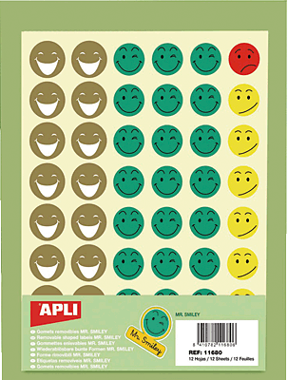

 | NOM: |  |  |  |  |  |  | NOM:
 | Què has après? |  |  |  |  |  |  | Què has après?
 | Has tingut prou temps? |  |  |  |  |  |  | Has tingut prou temps?
 | El lloc ha estat l'adient? |  |  |  |  |  |  | El lloc ha estat l'adient?
 | T'ha faltat material? |  |  |  |  |  |  | T'ha faltat material?
 | Què és el que més t'ha agradat? |  |  |  |  |  |  | Què és el que més t'ha agradat?
 | Què milloraries? |  |  |  |  |  |  | Què milloraries?

- Avaluació del programa BdTE
També cal adaptar-lo a les característiques dels alumnes.

AVALUACIÓ DEL PROGRAMA

NOM: DATA:

- Què és el que més t’ha agradat del programa?

- Què t'ha semblat més útil?

- Què t'ha sorprès?

- Com es podria millorar el programa?

Fes un dibuix de l'experiència al darrera →

